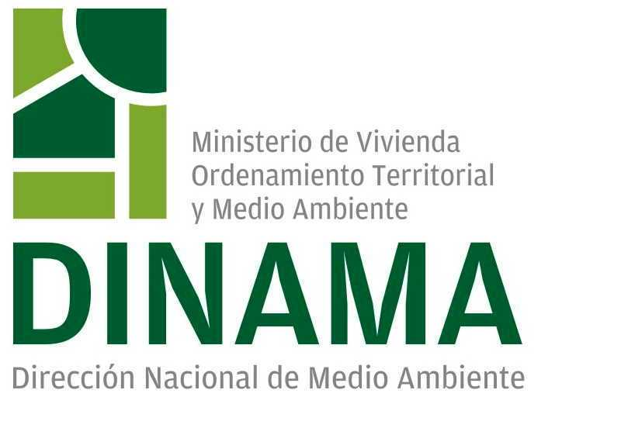


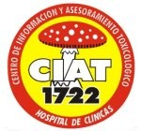

TALLER: MINIMIZACIÓN Y MANEJO ADECUADO DE RESIDUOS DE MERCURIO EN EL SECTOR SALUD

Fecha: 26 de setiembre de 2011

Lugar: Hospital de Clínicas “Dr. Manuel Quintela” – Piso 19

Se presentarán los resultados del Proyecto Piloto realizado, así como una propuesta de Lineamientos para un Plan de Gestión de Residuos con Mercurio en el Sector Salud.

P R O G R A M A
HORARIO | ACTIVIDADES
08:45 | Acreditaciones
09:00 – 09:30 | Apertura  Autoridades de CCRCB, DINAMA, HC y FM
09:30 – 10:00 | Presentación del Proyecto Regional  Marise Keller  Silvia Lamela
10:00 – 10:30 | Efectos del mercurio en la salud  Mónica Méndez – Silvana Couto
10:30 – 11:00 | Coffee Break
11:00 – 12:30 | Presentación de Proyecto Piloto  Hospital de Clínicas  Antecedentes - Metodología – Resultados – Conclusiones  Beatriz Olivet  Darío Pose
12:30 – 13:00 | Comentarios de los participantes
13:00 | Cierre





